3D打印机
操作手册（AI智能实验室预约系统配套资料）
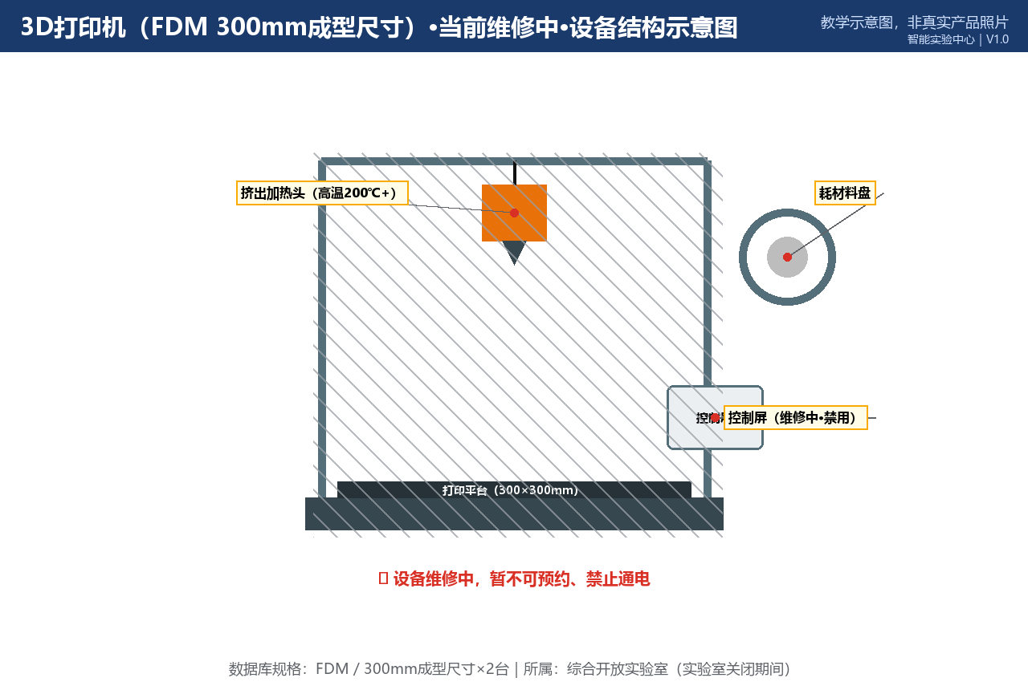

所属实验室：综合开放实验室（创新中心G区一层）
数据库规格：FDM / 300mm成型尺寸｜数量：2台/套
当前状态：维修中
版本 V1.0｜2026-10-20

一、设备基本信息
设备名称 | 3D打印机
所属实验室 | 综合开放实验室（数据库ID 13）
所在位置 | 创新中心G区一层
数据库中的规格 | FDM / 300mm成型尺寸
数据库中的数量 | 2 台/套
当前状态 | 维修中
设备说明 | 用于原型零件打印，目前维护中
资料类型 | 操作手册（复杂/高风险设备）
二、主要用途与适用实验
本设备主要用于：用于原型零件打印，目前维护中。
适用实验：
• 原型零件打印、创客制作、结构件快速验证
三、使用前准备
1. 确认已在AI智能实验室预约系统预约成功，且预约时段位于实验室开放时间（08:00—22:00）内；
2. 携带校园卡完成到场签到；首次使用3D打印机须已完成对应的准入培训；
3. 注意：本设备当前为维修中状态，不可预约使用；
4. 注意：所属实验室当前整室关闭，即使设备状态正常也不可使用；
四、开机或启用步骤
（当前维修中）恢复后：登记打印任务→装耗材→平台调平→切片文件传输。
五、标准操作步骤
打印期间不离人；首层观察附着情况；异响或冒烟立即停机。
六、停机或退出步骤
打印完冷却取件→清理平台与废料→登记耗材用量。
七、使用后检查
1. 确认设备外观完好，附件无缺失；
2. 确认已按停机步骤正确关机/断电；
3. 使用登记表已填写（时间、状态、异常）；
4. 发现异常立即在AI智能实验室预约系统故障上报入口登记，勿带病使用。
八、禁止操作
• 维修期间私自通电打印造成二次损坏。
九、常见故障现象与简单排查
故障1：首层不粘
排查方法：重新调平；清洁平台；调整首层温度。
故障2：堵头
排查方法：按耗材要求温度打印；喷头冷却后清理。
十、无法解决时的上报流程
1. 在系统中提交故障工单：注明实验室、设备名称、故障现象、发生时间与已尝试的排查；
2. 同步电话通知值班台（虚构示例：0731-88880013，内部短号 0013）；
3. 紧急情况（冒烟/漏水/触电风险）先按安全应急流程处置再报修；
4. 管理员确认后把设备置为“维修中”，修复验收后恢复“正常”；维修期间系统内不可预约。
十一、日常维护要求
每打印100小时喷头检查；导轨每月润滑；耗材干燥保存。
十二、安全注意事项
喷头与热床高温（200℃+/60℃+）防烫伤；运动部件防夹手；打印释放气体须通风；耗材远离热源。
13、当前维修中、暂不可预约
本设备数据库状态为“维修中”，系统内不可预约；
维修完成经验收后由管理员恢复“正常”状态并通知；
维修期间严禁通电试机，防止二次损坏；
所属综合开放实验室同时整室关闭，双重限制期间任何人均不得使用。
14、设备结构示意图
图1 设备结构示意图（教学示意图，非真实产品照片）

15、关键接口或控制区域图
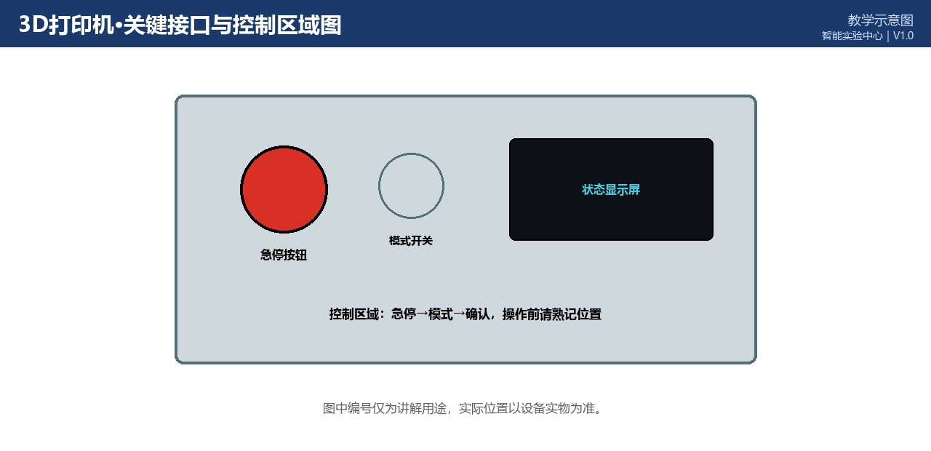
图2 关键接口/控制区域图（教学示意图，实际位置以设备实物为准）
16、正确操作与错误操作对比
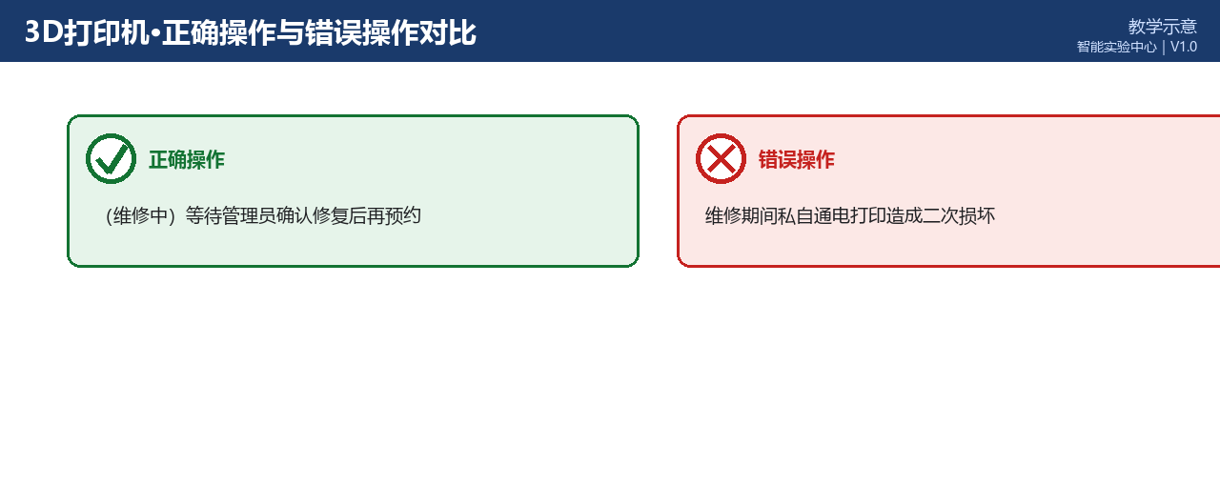
图3 正确操作与错误操作对比（教学示意）
文档版本与修订记录
版本 | 日期 | 修订内容 | 编制/审核
V1.0 | 2026-10-20 | 首次发布；规格、数量、状态取自2026-10-20数据库快照； | 智能实验中心

